零基础619

2021年5月19日

高校教务平台

需求文档说明书

1 前言 3

1.1 编写目的 3

1.2 背景 3

1.3 定义 3

1.4 参考资料 3

2 概述 3

2.1 平台的目的与目标 3

2.2 用户简介 4

2.3 假定和约束 4

3 需求规定 5

3.1 对功能的规定 5

3.1.1 功能框架 5

3.1.2 功能描述（概要） 5

3.1.3 用户界面 6

3.1.5 用户场景 10

3.2对性能的规定 11

3.2.1精度 11

3.2.2 时间特性要求 11

3.2.3 灵活性 11

3.3 输入输出要求 11

3.4 数据管理能力要求 11

3.5 故障处理要求 12

3.6 其它专门要求 12

4 运行环境规定 12

4.1 设备 12

4.2 开发环境 12

4.3 接口 12

4.4 控制 12

5 人机交互需求 12

6 验收标准 12

7 WBS（工作分解结构） 13

**版本记录**

|  |  |  |  |  |
| --- | --- | --- | --- | --- |
| **版本** | **日期** | **作者** | **审批人** | **备注** |
| **1.1** | **2021年5月18日** | **零基础619** |  |  |
|  |  |  |  |  |

# 1 前言

## 编写目的

本文档的目的是详细介绍高校教务平台所包含的需求，以便用户能够确认该平台的确切需求以及开发人员能够根据需求设计编码，以下叙述将结合文字描述、流程图、界面原型系统以及数据字典等来描述高校教务平台的功能、性能、用户界面、运行环境、外部接口以及针对用户操作给出各种响应。本文档的预期读者是所有的用户，主要就是针对高校学生和教务管理教师，方便学校对学生进行综合统一管理，也方便学生合理利用学校的资源，同时，可以很方便得到学校的动态信息。

## 背景

本文档介绍的是高校教务管理平台，该系统面向高校学生，为了方便管理和动态获取信息。这个题目是由中国软件设计大赛出题，作为我们软件工程课程的实践项目，我觉得很有挑战意义。

## 定义

1. PM：组长。
2. 用户调研：事先我们设计了一些调查问卷，主要面向一些高校学生，让他们提出对于现有高校教务平台的意见以及对我们这个平台的期许。
3. 开发人员：开发本文档所介绍的平台的程序员，零基础619团队。
4. 总期望值：全校学生都可使用，并且微信平台可以不用下载，在需要的时候打开即可使用。

## 参考资料

计算机软件需求规格说明书。

# 概述

## 平台的目的与目标

随着移动通信技术的飞速发展，越来越多的人使用智能手机上网，在我国高校学生中已基本普及。大学生的日常活动以学习为主，移动学习方便、快捷的特点，得到了越来越多学生的青睐，为适应新形势下教学管理工作的需要，进一步探索新媒体时代教务管理工作的有效途径，充分认识并利用新媒体的优势，有效地利用好微信公众平台，实行高校教务工作的精细化管理。

高校微信教务管理平台是一款适应高校学生的需求在一定程度上可以给人们带来方便的平台。现在几乎每个高校都有自己的高校教务平台，但是或多或少都存在一些问题，比如：高校教务平台是在教务处的官网上，因此网络、服务器都可能造成影响；使用起来及其不方便，步骤多且繁杂。在进行项目设计之前，我们进行了问卷调查，发现同学们对于高校教务平台的需求很大，但是目前现存的高校教务平台都是有许多问题的，同学们大多持不满意的态度，并且教务系统无人维护，安全系数不高，所以很容易受到不法分子的入侵，也容易出故障。基于以上原因，我们想设计一个高校教务管理平台，无需下载，方便实用，简单易用。

如图所示是用户主要功能用例图：

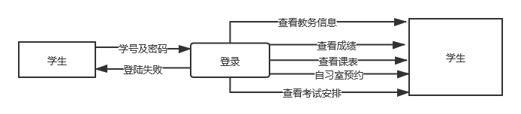

图1 用户主要功能用例图

## 用户简介

|  |  |
| --- | --- |
| 用户 | 描述 |
| 高校学生（西北师大全体学生） | 针对现阶段及未来，大学生学习生活中不可或缺的信息获取和沟通交流平台，拟开发一款高校教务管理微信公众平台，实现用户绑定、成绩查询、课表查询、自习教室查询、教务通知查询、考试安排查询等功能。 |

## 假定和约束

|  |  |
| --- | --- |
| 约束 | 描述 |
| 高级语言 | 该平台采用微信小程序开发工具来编写 |
| 可能性需求 | 由于收集版本不同、分辨率不同，所以界面可能会在不同的手机上显示的效果不同，因此，在编写的过程中注意版本的兼容性 |

# 3 需求规定

## 3.1 对功能的规定

### 3.1.1 功能框架

|  |  |
| --- | --- |
| 功能 | 概述 |
| 教务信息查询 | 通过在搜索框中输入关键词，从而检索出需要的教务信息 |
| 成绩查询 | 在考试成绩出来之后，学生可以通过此平台来查询自己的成绩 |
| 课表查询 | 根据单双周不同，可以查询到不同的课表，并且可视化程度比较高 |
| 自习室预约 | 为了达到自习室的高效利用，在前一天我们就对自习室进行提前预约，如果平台检测到有空座位，即可预约成功；若无空座位，则必须等待 |
| 考试安排 | 在学期末，学生可以查询到自己的考试信息，考试科目、考试时间、考试场次和考试场地等等 |

### 3.1.2 功能描述（概要）

1）登录、修改密码

用户可以根据自己的学号和密码（密码默认为身份证的后六位）进行登录使用，为了确保安全性，用户可以隔一段时间修改自己的密码。

2）教务信息查询

登录成功，确保是本高校的学生之后，用户可以通过关键词检索，查询到自己想要的教务信息。

3）成绩查询

如果考试结束，到了预定的教师向教务系统上录分的时间之后，用户可自行登录查询自己的考试成绩，这里的成绩是所有有考试成绩的科目，但若有科目的成绩老师暂未登录到教务平台上，那么是查询不到相关科目的。

4）课表查询

由于目前大多数采用单双周不同的课程学时来教学，所以为了方便用户使用，平台将自己根据单双周，来显示这周的课表，而不是很笼统的显示所有，可读性不高，也有可能对用户造成一定的不好的体验。

1. 自习室预约

目前很多高校呈现出的现状就是图书馆有很多人占座但是不使用，造成了一定的资源浪费，而且，学校一些环境比较好的自习室，早已座无缺席。而大多数人就会找不见座位，因此浪费很多时间，也会影响学生的情绪。针对这种情况，我们实行自习室预约制度，可以提前一天预约自习室，这样给用户会带来很多的便利，也不会导致资源浪费，能够形成一种良好的学习氛围。

1. 考试安排

大多数高校采取的措施就是在学校的教务网站上查询自己的考试安排，但是有的学校为了教务网站的安全性，只能用学校内网进去，这样出现的一个结果就是内网和外网要随意切换，而且在校外不可使用。如果用户由于一些意外原因，在考试之前还不知道自己的考试信息，由于时间紧迫，这种教务网站就会带来特别多的不方便。但是我们设计的这款高校教务平台，打开放在手机桌面上的小程序首页即可很快查询到相关考试信息。

### 3.1.3 用户界面

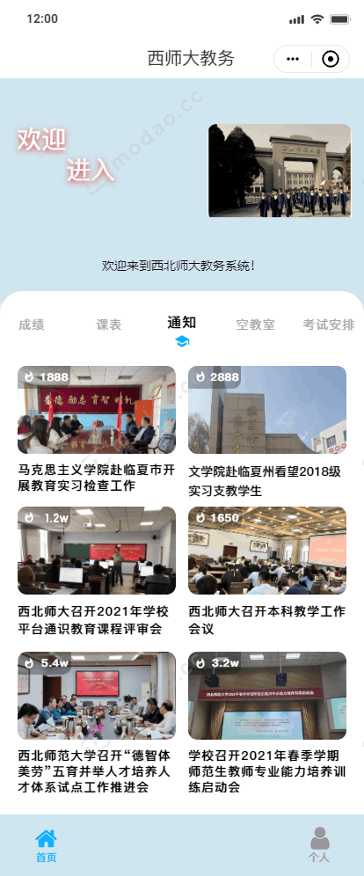 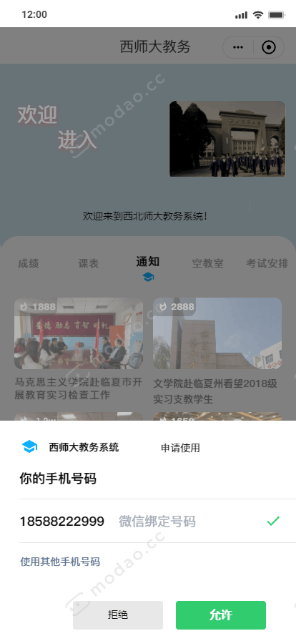

图2 首页 图3 微信登录

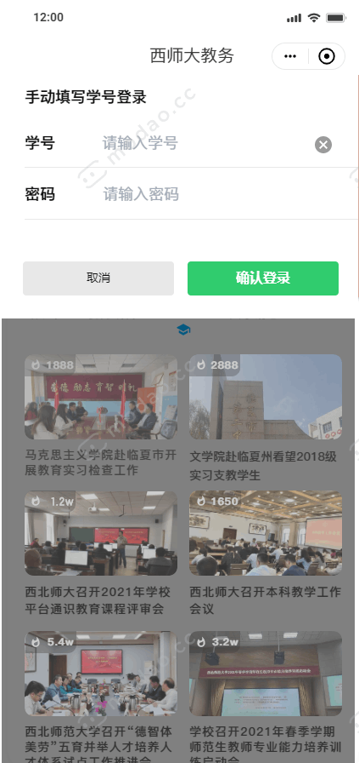 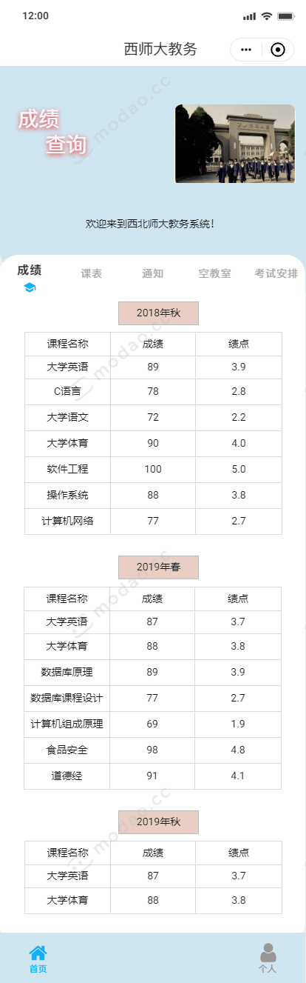

图4 学号登录 图5 成绩查询

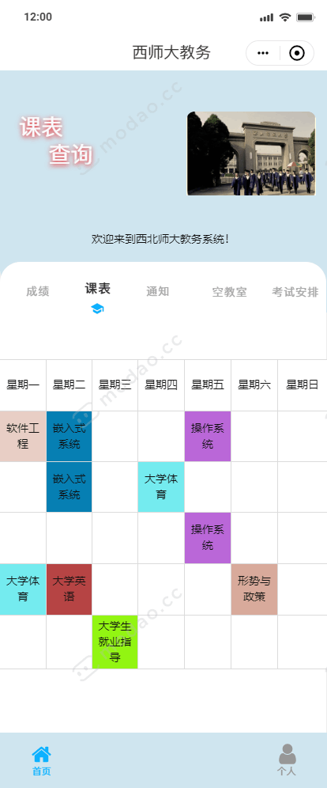 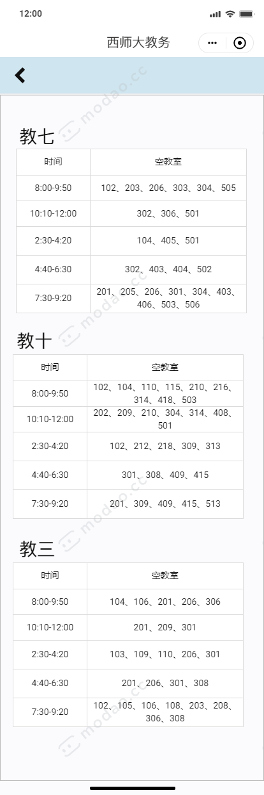

图6 课表查询 图7 自习室预约

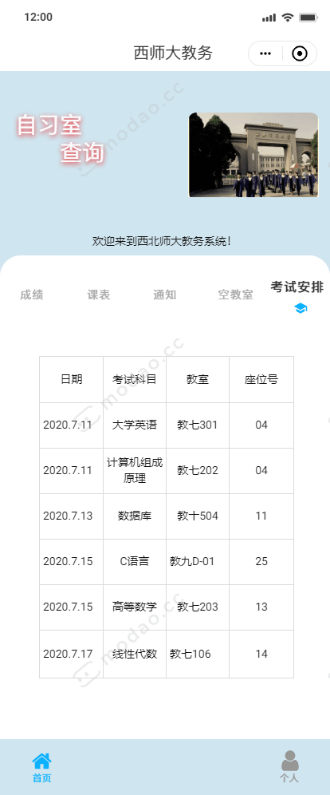 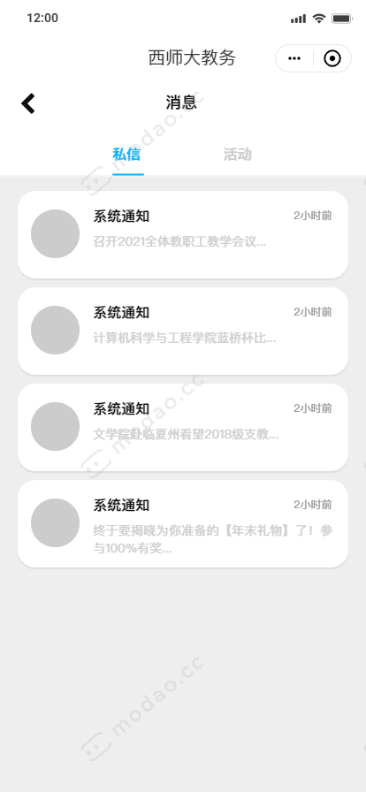

图8 考试安排 图9 教务信息

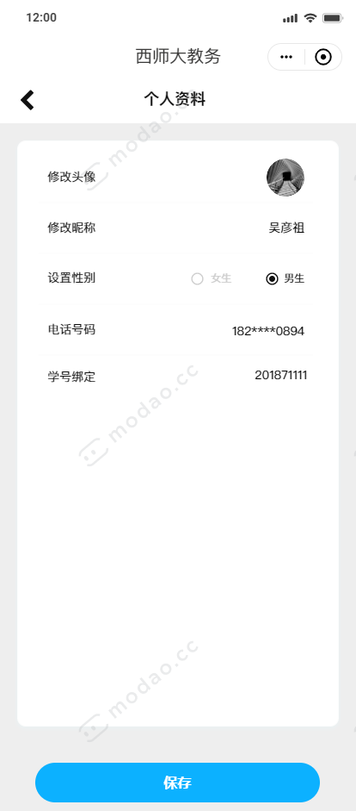 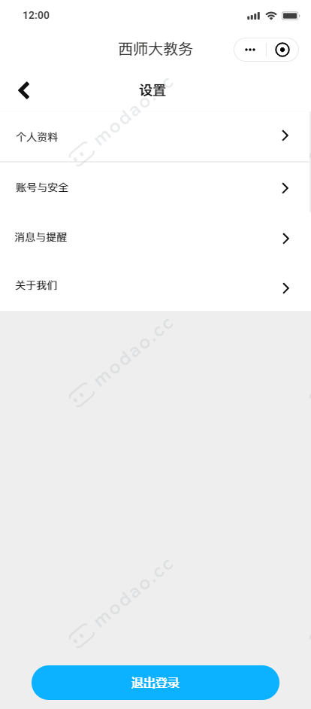

图10 个人资料 图11 设置

### 3.1.5 用户场景

|  |  |
| --- | --- |
| 职业 | 学生 |
| 动机、目的 | 对学校教务信息进行及时了解以及方便自己对自己的管理和对学校资源的使用 |
| 典型场景 | 考试之前，查询自己的考试科目、时间、考场；查询自己之前的成绩，进行反思学习等等 |

## 3.2对性能的规定

### 3.2.1精度

|  |  |  |
| --- | --- | --- |
| 字段 | 精度 | 备注 |
| 账号 | 学号（以西北师大学生为例）是12位 |  |
| 密码 | 默认是身份证后六位 | 也可自行修改 |
| 用户是否存在 | Int类型 | 0或1 |
| 自习室有无座位 | Char类型 | 有或无 |
| 成绩 | Int类型 | 0~100 |
| 课表 | Char类型 |  |

### 3.2.2 时间特性要求

响应时间：用户查询成绩、消息等等，可以得到及时响应。

教务信息传送时间：打开高校教务信息管理平台就可以看到学校推出来的实时消息。

### 3.2.3 灵活性

应用于Android手机客户端，方便、易携带、易使用。

## 3.3 输入输出要求

1）在进行高校教务信息获取时，可以通过输入关键词，就检索出相关信息。比如：输入是丁香花节，输出就是关于丁香花节的所有文章。

2）其余成绩查询，课表查询都是根据学号检索出来的，一般就是登录之后就可以从数据库中调出来相应的数据，不需要输入，查询的结果为输出。

3）自习室预约，是根据空座位的数量来随机预约的，如果有空座位，则随机分配给你一个座位（其实在程序里面是按序分配，不要导致空间资源浪费即可）；若无空座位，则返回一个需要等待的提示即可。

## 3.4 数据管理能力要求

所有数据是根据学号为关键字存储在Sql Server数据库中的，进行集中统一管理，安全系数较高。

## 3.5 故障处理要求

预设该平台不会出现故障，若出现一定的错误，则根据错误进行一些有必要的解决即可。

## 3.6 其它专门要求

无其它专门要求。

# 4 运行环境规定

## 4.1 设备

安装有微信的Android手机；操作系统为Windows的PC机。

## 4.2 开发环境

Windows 7及以上操作系统

微信开发工具

Sql Server 2012

## 4.3 接口

数据通信协议：TCP/IP协议

## 4.4 控制

# 5 人机交互需求

1. 有良好的人机交互界面，界面友好、方便使用。
2. 在微信中搜索开发人员上传的小程序名称，然后进入，用自己的学号和密码登录以此来获得自己的信息。

# 6 验收标准

|  |  |  |  |  |  |
| --- | --- | --- | --- | --- | --- |
| 测试功能 | 测试项 | 输入操作 | 检验点 | 预期效果 | 验收 |
| 登录功能 | 登录 | 单击学号输入框，输入学号及密码 | 学号和密码检验 | 符合学号12位，密码6位的（默认）标准，如果密码修改过，则位数和类型不限，如果输入有问题，则需要重新输入 |  |
| 用户登录成功界面 | 课表查询、成绩查询、自习室预约、考试安排、教务信息检索 | 在进行信息检索时输入关键词即可，其余无需输入 | 输入的关键词是否可以在数据库中匹配到 | 可以完美找到需要的信息，检索的效率比较高；其余各项查询能做到实时、准确即可 |  |

# 7 WBS（工作分解结构）

本次项目的WBS如下，本次项目根据需求工作可以分为功能和我的两大模块，再将功能模块分为课表查询、成绩查询、自习室查询、考试安排查询和教务通知五部分，将我的模块分为登录绑定和修改两小部分。

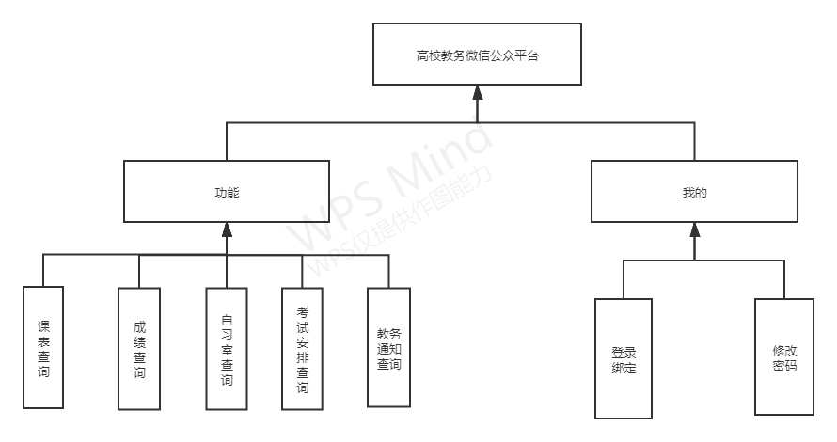

下面是粗略预计实现各模块的时间，具体完成时间还是得看具体完成时间。

|  |  |  |  |
| --- | --- | --- | --- |
| 高校  教务  微信  公众  平台 |  |  | 用时（h） |
| 功能 | 课表查询 | 15 |
| 成绩查询 | 15 |
| 自习室查询 | 12 |
| 考试安排查询 | 12 |
| 教务通知查询 | 12 |
| 我的 | 登录绑定 | 8 |
| 修改密码 | 6 |